Tutorial
Formulário de Levantamento de IT
Como escrever uma Instrução de Trabalho em poucos passos
Para que serve
Este formulário ajuda você a escrever uma IT (Instrução de Trabalho). A IT é o documento que ensina, passo a passo, como fazer uma atividade.
Você escreve e anexa os prints. No final, o formulário monta um Word no modelo oficial do Grupo Gadens. Depois é só conferir e enviar para a equipe de Processos.

Resumo: são só 5 passos
1. Abra o formulário e preencha os seus dados.
2. Responda as perguntas 1 a 4. São respostas curtas.
3. Na pergunta 5, monte o passo a passo: título, texto e, logo abaixo, o print.
4. Clique em “Enviar Respostas (gerar Word)”.
5. Abra o Word, confira e envie para a equipe de Processos.

O que você precisa ter em mãos
- Um computador com o navegador Chrome ou Edge.
- A atividade que você vai explicar. O ideal é deixar a tela dela aberta, para tirar os prints.
Passo 1 — Abrir o formulário
Dê dois cliques no arquivo “Formulário de Levantamento de IT - Interativo - Grupo Gadens.html”. Ele abre no navegador. Não precisa instalar nada.
Se o arquivo abrir em outro programa, abra o Chrome ou o Edge e arraste o arquivo para dentro dele.
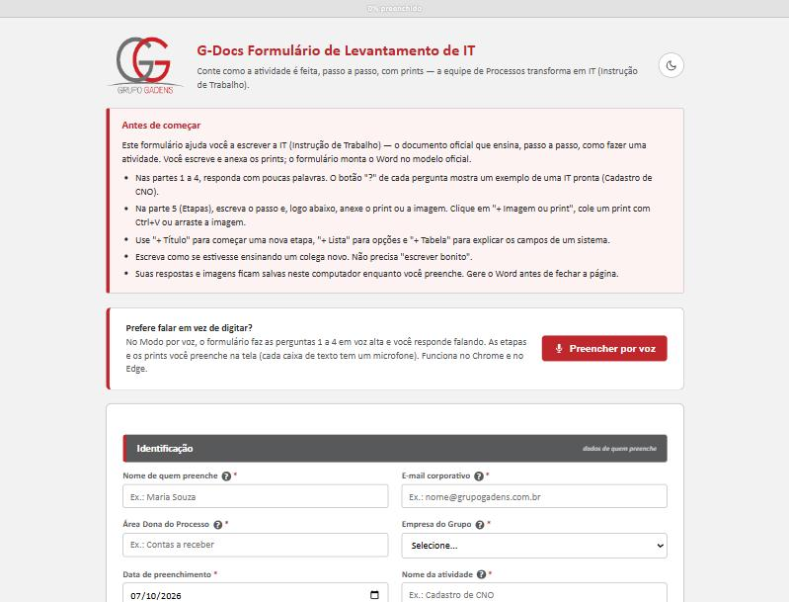
Tela inicial do formulário. O quadro rosa explica como usar.

Dica
Você pode preencher em partes. As respostas ficam salvas sozinhas neste computador (veja “Dúvidas comuns”, no final).

Passo 2 — Preencher os seus dados
Preencha todos os campos com asterisco vermelho (*):
- Nome de quem preenche e e-mail corporativo.
- Área dona do processo: a área que mais executa a atividade. Ex.: Contabilidade.
- Empresa do Grupo: escolha na lista. Use “Grupo Gadens” quando a IT valer para mais de uma empresa.
- Data de preenchimento: já vem com a data de hoje.
- Nome da atividade: será o título da IT. Ex.: Cadastro de CNO.
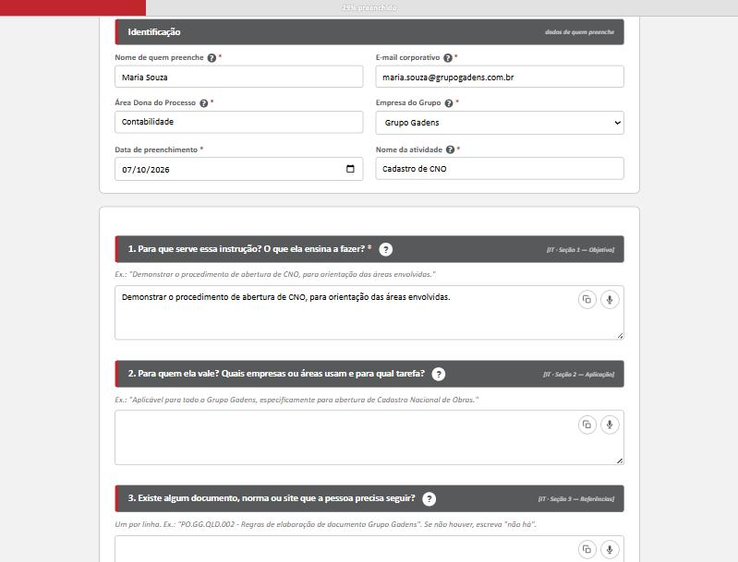
Campos de identificação e a pergunta 1.
Passo 3 — Responder as perguntas 1 a 4
Responda com poucas palavras. Não precisa escrever bonito. Se uma pergunta não se aplicar, escreva “não se aplica”.
1. Objetivo: para que serve essa instrução. Ex.: “Demonstrar o procedimento de abertura de CNO, para orientação das áreas envolvidas.”
2. Aplicação: para quem ela vale. Quais empresas ou áreas usam e para qual tarefa.
3. Referências: documentos, normas ou sites que a pessoa precisa seguir. Escreva um por linha.
4. Definições: siglas e termos que aparecem na instrução. Escreva uma sigla por linha e o que ela significa. Para criar outra linha, clique em “+ adicionar linha”.

Não sabe como responder? Clique no “?”
Ao lado de cada pergunta existe um botão redondo com “?”. Ele abre um exemplo de uma IT que já está pronta (a de Cadastro de CNO).
Use o exemplo só como guia. Escreva com as suas palavras.

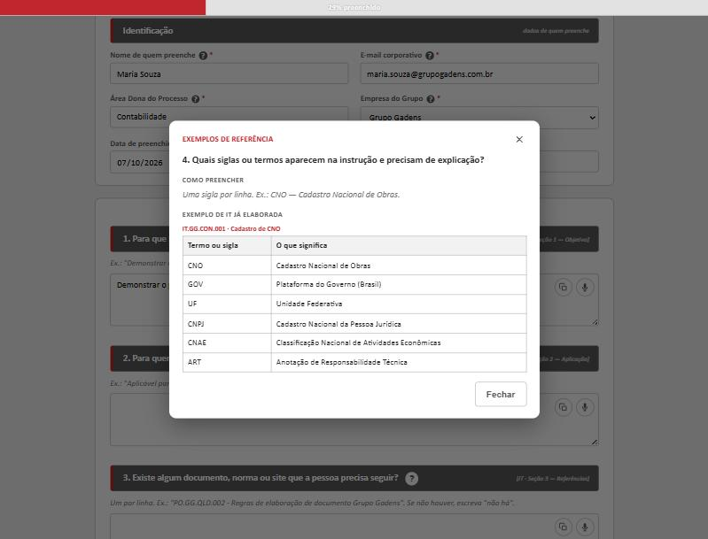
Exemplo aberto pelo botão “?” da pergunta 4.

Prefere falar em vez de digitar?
Cada caixa de texto tem um microfone. Clique nele, fale, e o texto aparece. Funciona no Chrome e no Edge.
Se o navegador pedir, clique em “Permitir” o microfone.

Passo 4 — Montar o passo a passo (pergunta 5)
Esta é a parte mais importante. Aqui você explica a atividade na ordem em que ela acontece, como se estivesse ensinando um colega novo.
O passo a passo é feito de blocos. Você vai empilhando os blocos, um embaixo do outro. Existem 4 tipos, e os botões para criar cada um ficam logo abaixo:
- + Título: começa uma etapa nova. Ex.: “Acesso ao cadastro”.
- + Texto com imagem: você escreve o que fazer e, logo abaixo, anexa o print.
- + Lista de opções: para opções que a pessoa pode escolher.
- + Tabela Campo / Descrição: para explicar os campos de uma tela.
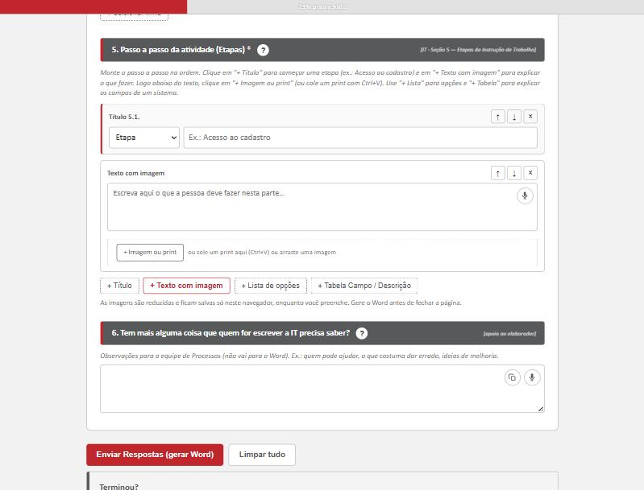
A pergunta 5 já começa com 2 blocos: um Título e um Texto com imagem. Os 4 botões ficam abaixo dos blocos.
4.1 Escreva o título da etapa
No bloco “Título”, escolha o tipo na caixa à esquerda e escreva o nome da etapa:
- Etapa: é uma parte grande da instrução. No Word vira 5.1, 5.2, 5.3…
- Subetapa: é uma parte dentro de uma etapa. No Word vira 5.2.1, 5.2.2…
- Item: é um detalhe dentro de uma subetapa. No Word vira 5.2.1.1…
Você não precisa digitar os números. Eles aparecem sozinhos no formulário (“Título 5.1.”) e no Word.
4.2 Escreva o texto e anexe o print logo abaixo
No bloco “Texto com imagem”, escreva o que a pessoa deve fazer. Use frases curtas. Cada linha vira um parágrafo no Word.
Logo abaixo da caixa de texto fica a área tracejada para o print. Existem 3 jeitos de anexar:
1. Escolher o arquivo: clique em “+ Imagem ou print” e escolha o arquivo no computador.
2. Colar um print: aperte as teclas Windows + Shift + S, selecione a parte da tela e solte. Depois clique dentro do bloco e aperte Ctrl + V.
3. Arrastar: puxe a imagem do computador e solte na área tracejada.
Você pode anexar mais de uma imagem no mesmo bloco. Para tirar uma imagem, clique no “×” no canto dela.

Regra simples
Um texto, um print. Para o próximo passo, clique em “+ Texto com imagem” de novo e repita.

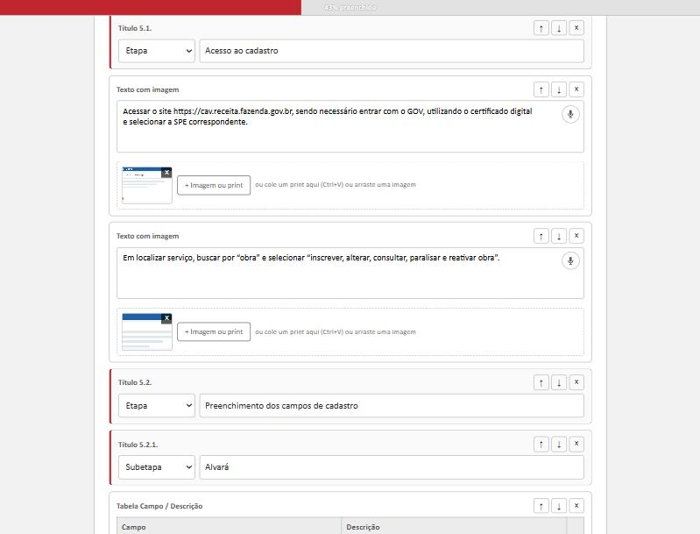
Blocos preenchidos: título, dois textos com print e um novo título (Subetapa).
4.3 Lista de opções
Use quando o sistema mostra opções para escolher. Escreva uma opção por linha. No Word, elas saem com marcadores. Dica: antes da lista, crie um “Texto com imagem” com a frase “As opções serão:”.
4.4 Tabela Campo / Descrição
Use para explicar os campos de uma tela. Na coluna “Campo”, escreva o nome do campo. Na coluna “Descrição”, explique o que preencher. Para criar outra linha, clique em “+ adicionar linha”. Você também pode anexar um print logo abaixo da tabela.
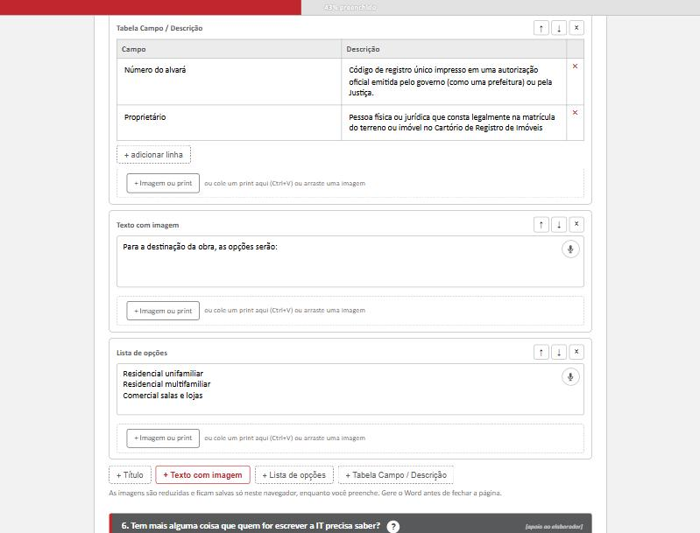
Tabela, texto e lista. Os botões para criar novos blocos ficam no final.
4.5 Mudar a ordem ou apagar
- Setas ↑ e ↓ (canto direito do bloco): sobem ou descem o bloco.
- “×” (canto direito do bloco): apaga o bloco. O formulário pergunta antes se o bloco tiver texto.

Exemplo de sequência (IT de Cadastro de CNO)
Título (Etapa): Acesso ao cadastro
Texto com imagem → Texto com imagem
Título (Etapa): Preenchimento dos campos de cadastro
Título (Subetapa): Alvará
Tabela Campo / Descrição
Texto com imagem (“As opções serão:”) → Lista de opções
Título (Etapa): Resumo
Texto com imagem

Passo 5 — Observações (pergunta 6)
Esta pergunta é opcional. Use para avisar a equipe de Processos de algo importante: quem pode ajudar, o que costuma dar errado, ideias de melhoria.
O que você escrever aqui não vai para o Word.
Passo 6 — Gerar o Word
Clique em “Enviar Respostas (gerar Word)”. O formulário monta o documento e baixa o arquivo no seu computador, com o nome “IT - nome da atividade - data.docx”.
Se faltar algum campo obrigatório, aparece uma lista em vermelho dizendo o que falta. Preencha e clique de novo.
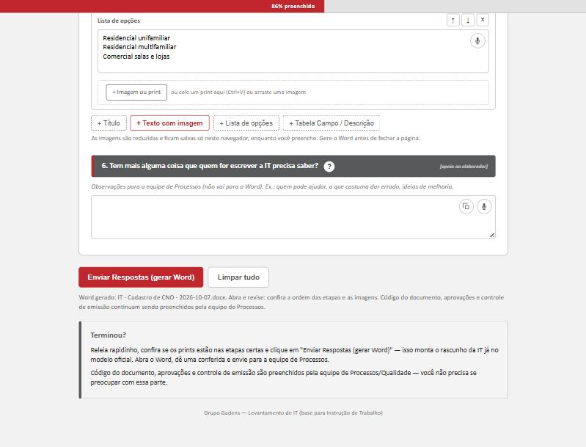
Botão para gerar o Word e a mensagem de confirmação.

Importante
Gere o Word antes de fechar a página. Os prints ficam guardados só neste computador. O Word gerado leva tudo junto.

Passo 7 — Conferir o Word e enviar
Abra o arquivo no Word e confira:
- O objetivo e a aplicação estão certos?
- A ordem das etapas está correta?
- Cada print está embaixo do texto certo?
- Os números das etapas (5.1, 5.2…) estão na sequência esperada?
A capa, o código do documento, as aprovações e o controle de emissão ficam como no modelo. A equipe de Processos preenche essa parte. Você não precisa se preocupar com ela.
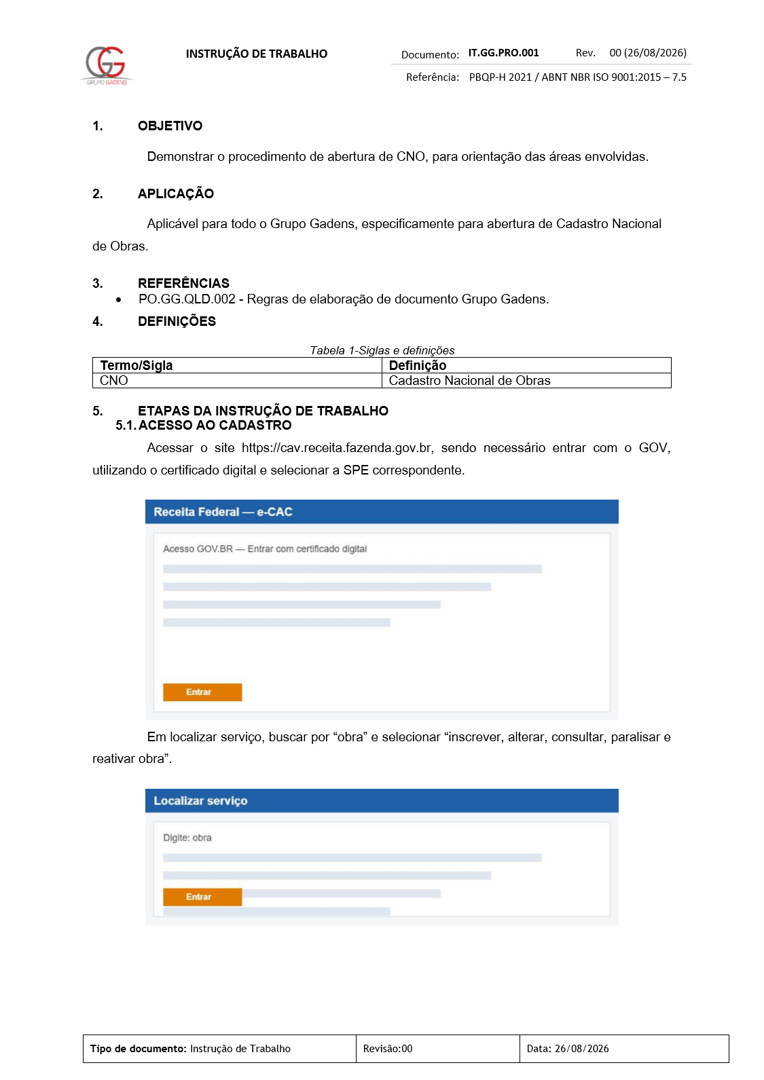
Como o Word fica: objetivo, aplicação, referências, definições e as etapas com os prints.
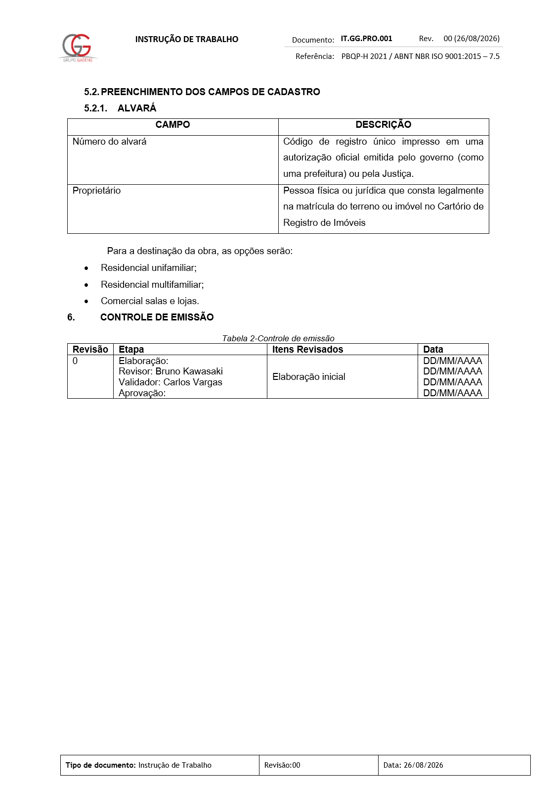
Continuação: título de subetapa (5.2.1), tabela Campo / Descrição e lista com marcadores.
Se estiver tudo certo, envie o arquivo para a equipe de Processos.
Dúvidas comuns
Fechei a página sem querer. Perdi tudo?
Não. As respostas e os prints ficam salvos sozinhos, no mesmo computador e no mesmo navegador. Abra o formulário de novo e tudo volta. Só não use “Limpar tudo” nem apague os dados de navegação.
Posso preencher em mais de um dia?
Pode, desde que seja no mesmo computador e no mesmo navegador.
Apareceu o aviso “Não foi possível salvar todas as imagens”.
Há imagens demais para guardar. Gere o Word antes de fechar a página ou apague as imagens que não precisa.
O print ficou grande demais no Word.
O Word já ajusta o print para 13 cm de largura. Se a imagem for muito alta, ela é reduzida para caber na página.
Errei a ordem dos blocos.
Use as setas ↑ e ↓ no canto do bloco para mudar de lugar.
O microfone não funciona.
Use o Chrome ou o Edge e clique em “Permitir” quando o navegador pedir acesso ao microfone.
Quero usar o texto que já escrevi no Word.
Copie e cole dentro da caixa de texto. Cada linha vira um parágrafo.
Preciso de ajuda.
Clique no botão vermelho “Fale comigo”, no canto da tela, para chamar o Bruno pelo WhatsApp ou Teams.
Lista de conferência

Antes de gerar o Word, confira:
☐ Preenchi meus dados e o nome da atividade.
☐ Respondi o objetivo (pergunta 1).
☐ Montei pelo menos uma etapa na pergunta 5.
☐ Cada texto tem o print logo abaixo, quando precisa.
☐ Os blocos estão na ordem certa.
Depois de gerar:
☐ Abri o Word e conferi a ordem e os prints.
☐ Enviei o arquivo para a equipe de Processos.

